SLOVO S: SARGAŠKO MORE*

I
“Vaš um i Vi ste naše Sargaško more” (Ezra Paund, Portrait d'une Femme)

Sargaško more nalazi se u Severnom Atlantiku. Akvatorija mu je oivičena Severnoatlantskom morskom strujom na severu, Kanarskom na istoku, Severnoekvatorskom na jugu i Golfskom na zapadu. U ovalnom prostoru koji oblikuju formira se jedino “more koje nema obalu”. Njegova površina uvek je u stanju relativnog mirovanja — “zone morske tišine” — a zbog anticiklona koji ga natkriljuje vreme je mahom mirno i suvo. Nebo bez oblaka čini ga izrazito svetloplavim, dok mu providnost doseže najveći stepen među svetskim morima. Usled odsustva oblilnih kiša, nivo saliniteta mu je jedan od najviših u Atlantiku, te planktoni ne mogu da se razviju u znatnijim količinama. Raznorodnost riba i drugih životinja je zato minimalizovana. I upravo te visoke tempreature i mirnoća, zbog kojih se često naziva i “pustinjom u okeanu”, pogoduju cvetanju specifičnih smeđih Sargasum algi koje će mu ustupiti i ime.
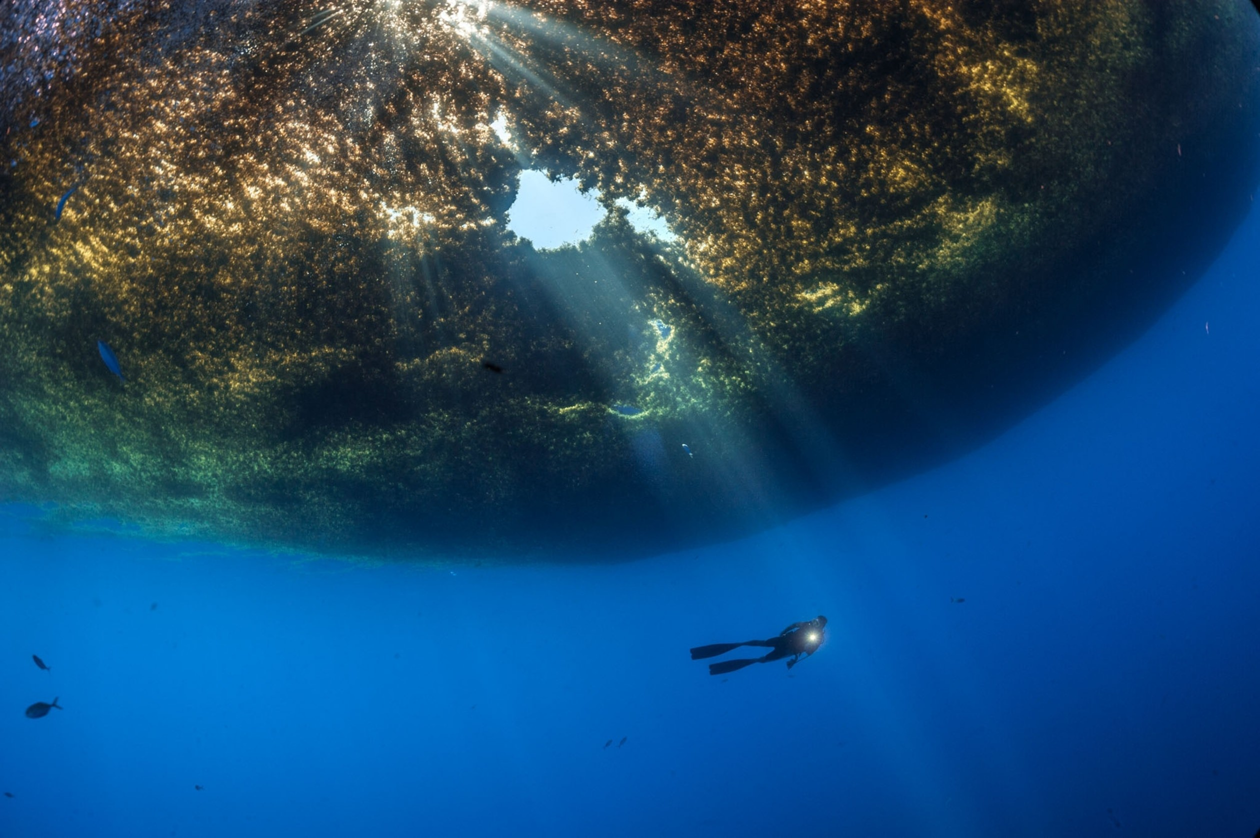
Iako su navodno Feničani prvi plovili Sargaškim morem — u površnom pripisivanju svakog pomena gustih morskih trava putovanju kroz ove vode — prva pouzdana deskripcija nalazi se u brodskim dnevnicima Kristofera Kolumba, iz 1492. godine sa njegovog prvog putovanja preko Atlantika. More pokriveno zelenim i žutim algama,

navelo je tada posadu da poveruje da je kopno u blizini. U to vreme još uvek se smatralo kako se trave sreću samo

Sargasum alge © David Doubilet

blizu obala. Neočekivani, dugotrajni nastavak putovanja doveo je do zbunjenosti i straha. Tajne (i tačne) duple beleške, koje je Kolumbo vodio istovremeno sa ‘zvaničnim’ koje su umirivale paniku, postaju tako prve u nizu nepreciznih istina iz kojih će se razvijati legende o ovim vodama. Pomorcima su u prošlosti znatne probleme zadavale vrtložne struje u tom području okeana, zatim alge u koje su se jedrenjaci uplitali, nakon čega bez dovoljno vetra više nisu mogli da se izvuku. Iz tragedija su nastajale legende. Jednostavna, logična objašnjenja ni kasnije neće u potpunosti istisnuti sage o brodovima duhova, misterije stradanja u Bermudskom trouglu ili potragu za

* Monografija Inventarska kutija Marije Dragojlović pisana je 2015. godine u formi rečnika. Među brojnim pojmovima koje su tom prilikom izabrali Mileta Prodanović i Marija Dragojlović pominju se i: “Jadran”, “More”, “Mramorno more”, “Zbirka razglednica sa mora — Zalazak sunca”. Ovaj tekst zamišljen je kao dodatak na slovo S.

izgubljenom Atlantidom. Sargaško more konstruisano je na taj način u mit, ispisan preko njegovog geografskog prostora.
Palimpsestu sargaških priča značajno će doprineti i otkriće danskog biologa Johanesa Šmita koji tokom prvih decenija 20. veka obimnim istraživanjima končano uspeva da objasni (u nenaučnoj javnosti) mistifikovani životni ciklus jegulja, shvativši da je upravo ova morska “biološka pustinja” mesto gde se one mreste i umiru. Zadivljujući je proces tokom koga se male jegulje izležu dok se jajašca dižu prema površini, putujući Golfskom strujom. Na površini se razdvajaju u dve grupe. Prva pliva prema istoku i tri godine kasnije stiže do evropskih obala. Druga se kreće prema zapadu i za nešto kraće vreme stiže do američkih obala. Dok putuju ka rekama u kojima su prebivali njihovi roditelji, one rastu. Nakon što dosegnu punu zrelost u slatkoj vodi, otpočinju putovanje nazad prema Sargaškom moru, gde se u toploj i slanoj vodi mreste i potom umiru. Sećajući se svog putovanja do ovih voda 1932. godine Mihailo Petrović Alas naziva ga plovidbom “do kolevke jegulje”. Napominje i kako su svi bili uzbuđeni “saznanjem da su se u taj mah nalazili na pozornici jednog velikog i fantastičnog naučnog romana” dok su se divili pronicljivosti i istrajnosti istraživača u sklapanju svih ovih “misterioznih epizoda”. Kako naglašava, uzbuđenje je bilo još veće pri pomisli da su tek njihovi savremenici uspeli da reše “vekovni prirodnjački problem, koji se postavljao još od najstarijih vremena”.
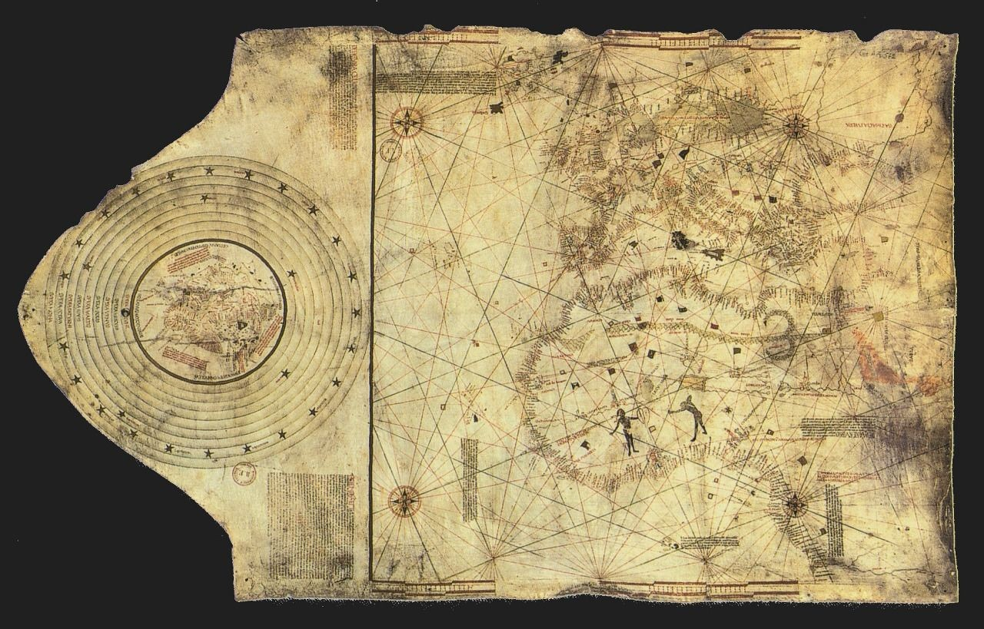
Moja prva saznanja o Sargaškom moru potiču iz Diznijevog sveznanja, popularne dečje enciklopedije štampane u Jugoslaviji početkom sedmadesetih godina prošlog veka. Među “avanturama na pet kontinenata”, kroz koje smo se upoznavali sa istorijom i geografijom, kao “admiral velikog okeana” predstavljen je Kristofer

Kolumbo. U vremenu koje ga vrednovalo kao moreplovca i istraživača, avanturistu i pustolova,
Karta sveta Kristofera Kolumba (15. vek), reprodukovana u
Diznijevom sveznanju.

pomorca koji se upustio u “najsmeliji poduhvat u istoriji čovečanstva” složenost njegove biografija (još uvek) nije bila prekomplikovana za strahopoštovanje. Svest o neispričanim tragedijama na kojima je uspostavljan ovaj moćni mit, nedorečena apoteoza pojedinca, pragmatična i beskompromisna, došla je kasnije, slojevito svedočeći o nestabilnoj konačnosti istorije. Ali to zapravo i jeste pripovest o Sargaškom moru — od Kolumba, tragedija i začudnih pojava, preko biološke pustinje, mistifikovanih životnih ciklusa i zadivljujućih naučnih otkrića, do načina na koji mladež danas o njemu prvu put čuje. Kao prostoru ekološke katastrofe gde se u “stajaćoj vodi”

zadržava plastika. Ekolozi svakodnevno upozoravaju na novostvorene površine plutajućeg otpada, neuništivo smeće koje u “more bez obale” pristiže sa obala Atlantskog okeana, od zapadne Afrike, preko karipskog pojasa do istočne obale SAD. U prvim decenijama 21. veka ono je ponovo simbol interesovanja i sistema vrednosti vremena u kome se o njemu govori. Sargaško more uspešno izmiče konačnoj interpretaciji.

II
“Svake večeri smo gledali zalazak sunca ispod slamnate strehe, koju je ona zvala ajoula, a ja baštenska kućica. Posmatrali smo kako gore nebo i udaljeno more — taj oganj je sadržao sve boje, a ogromni su oblaci bili opervaženi plamenim jezicima.” (Džin Ris, Široko Sargaško more)

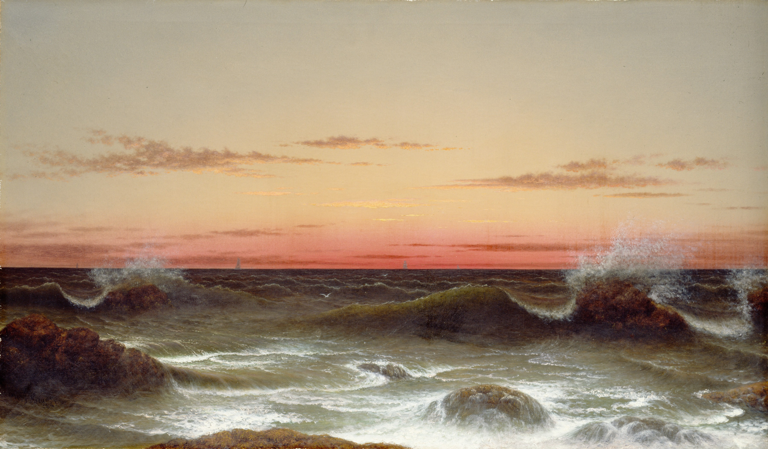

Martin Džonson Hid, Morski pejzaž: Zalazak sunca (1861)
© Detroit Institute of Arts, Founders Society Purchase, Robert H. Tannahill Foundation Fund
U svom pionirskom tekstu o američkom luminizmu 1954. godine, Džon I. H. Baur između ostalog govori i o odnosu ovih umetnika prema prirodi, naglašavajući kako je taj odnos važan baš kao i onaj prema svetlosti. Dalje insistira na ideji o načinu izražavanja toliko subjektivnom da se umetnikova osećanja ogledaju direktno u predstavljenom. Glatke površine, lišene upadljivih poteza četkicom, usmeravaju pažnju posmatrača

isključivo na sadržaj. Jednostavna, skoro apstraktna forma doprinosi ovom utisku. Naglašena horizontalna organizacija slike, gotovo matematički uređena, čini pejzaž klasičnim i izvanvremenskim. Zbog spiritualnih kvaliteta ovo slikarstvo često se povezuje sa učenjima američkih transcendentalista. Pokazatelje strašne božije moći i zaranjanje u sublimno, zamenjuje počinak u tišini prirode. Ipak, to što se luministi suzdržavaju od velike drame, ne znači da su mirni, niti spokojni. Nelagoda, tišina koja sugeriše prazninu i ogoljenost, prisutni su koliko i jedinstvo sa prirodom; osećaj alijencije često se pojavljuje u reprezantaciji ‘pustih mesta’.
Morski pejzaž: Zalazak sunca (1861) Martina Džonsona Hida jedan je u nizu luminističkih obalskih pogleda u smiraj dana. Minimalistički, širok i nizak. Linija horizonta naglašava nebo. Zanimanje za topografiju je zanemarljivo, preovladava interesovanje za atmosferu, raspoloženje i efekte svetla. Stvarno je i idealno istovremeno. Tokom života Hid je često slikao obalu Atlantika, putovao je u Brazil između 1863. i 1864. godine da bi radio na seriji manjih formata s prikazom

kolibrića. I kasnije se vraćao u tropske krajeve, 1866. putuje u Nikaragvu, a 1870. u Kolumbiju, Panamu i Jamajku. U Sent Ogastin na Floridi doselio se da ostane 1883. godine. Njegovi prizori sa Jamajke koriste se sporadično za ilustracije prikaza knjige Džin Ris Široko Sargaško more.

III
“Dok sam klonulo jahao iza nje, pomislih kako je ovde svega previše. Previše plavog, previše skerletnog, previše zelenog. Cveće je precrveno, planine previsoke, brda preblizu. A žena mi je tuđinka” (Džin Ris, Široko Sargaško more)

Džin Ris je nakon više od dvadeset godina stvaralačke tišine 1966. godine objavila Široko Sargaško more. (Do)pisana kao svojevrsna predradnja viktorijanskog klasika Šarlote Bronte Džejn Ejr knjiga se bavi životom Antonet Kozvej/Berte Mejson, marginalizovane, lude, prve supruge gospodina Ročestera. I kako svaka intervencija na kanonskom zapravo govori o vrednostima vremena u kome nastaje, a tek potom o onom na kome interveniše, dok destabilizuje figuru “ludače zatvorene na tavanu”, autorka ne pripoveda (samo) o spornom devetnaestovekovnom modelu ućutkivanja slobodne žene, već svedoči i o stavovima i borbama feministkinja iz pedesetih i šezdesetih godina prošlog veka da strogi viktorijanski moral neupitno potisnu u okončanu prošlost. Na istim talasima građanskog aktivizma, dok svet prolazi kroz završnu fazu dekolonijalizacije, nimalo slučajno, radnja romana odvija se u britanskoj Zapadnoj Indiji nakon stupanja na snagu Zakona o ukidanju ropstva (1833). O kompleksnim društvenim posledicama uzrokovanim ovim dokumentom, Risova piše bez zadrške i prenaglašavanja njegovih vrlina. Evropocentrični kolonijalni model ogolila je u punoj složenosti njegove brutalnosti. Sve slojevite kreolske drugosti su tu, neprikirivene. Široko Sargaško more postaće klasik postkolonijalne književnosti.
Risova se 1958. godine obraća svom prijatelju i kolegi Fransisu Vindamu, neodlučna oko

naziva:

“Još uvek nemam naslov. ‘Prva gospođa Ročester’ nije dobar. Kao ni ‘Kreolka’, naravno. To danas ima drugačije značenje. Nadam se da ću neki uskoro imati, naslovi mi mnogo znače. Skoro polovina bitke. Razmišljam o ‘Sargaško more’ ili ‘Široko Sargaško more’ ali niko neće znati na šta mislim.”

Bojazan koju pominje, “da niko neće znati šta misli”, odnosi se na jednostavan detalj — u romanu se Sargaško more ne pominje. Po svoj prilici nesigurna je i spram očekivanja da čitalac zna ili istražuje kako je reč o moru bez obale, u predvorju karipskog pojasa kroz koje pristižu evropski

brodovi. Način da se to sazna, polovinom dvadesetog veka, iziskivao je veći trud nego danas. U svom pisanju Džin Ris je perfekcionistkinja koja oslobađa tekst od svega suvišnog. Ubedljivost postiže jednostavnošću. Kritičari mahom ocenjuju da teži savršenom “zlatnom preseku reči”. Prema sopstvenoj tvrdnji nikada nije prevazišla želju “da bude jasna”. Pa ipak, nekoliko godina kasnije konačno će se odlučiti za naslov u koji je prvobitno sumnjala. I kao kad luministi neutrališu svoj slikarski postupak, kada potez svedu tek na diskretni dodir u nameri da posmatraču ponude neposredovano kretanje kroz sadržaj, tako će i Risova ostaviti čitaoca da spoznaje bez glasnog traga.
Druga autorkina dilema, oko kreolskog, oblikovana je promenljivošću i društvenom savitljivošću jezika, koja je termin učinila nepreciznim i neprihvatljivim. U svom izvornom značenju on se odnosio na potomke Evropljana rođene u kolonijama. Naglašavao je belačku različitost od ostalih rođenih ostrvljana. Zatim je počeo da se koristi i za robove i životinje, kako bi se domicilni razlikovali od uvezenih. Da ne bi dolazilo do rasnih nedoumica dodavan mu je pridev beo ili crn. Vremenom, kreolskim je nazivano sve što je prepleteno, izmešano, evropsko, afričko i starosedelačko u karipskom pastišu kultura. Džin Ris travestiju termina doživljava i lično. Detinjstvo koje je provela na Dominiki kao “bela kreoloka”, te potonji odlazak u Britaniju, učinili su joj bliskim iskustva onih koji više ne pripadaju zemlji svojih predaka, ali ni onoj u kojoj su rođeni. U njenom romanu, britanski prezrivo, Ročester suprugu opisuje kao “Kreolku, verovatno čistog evropskog porekla, ali njeni nisu više bili ni Englezi, niti Evropljani”. Tragična istrajnost u različitostima delila je i zajednice “crnih kreolaca”, distanciranih između sebe nametnutim razlikama evropskih kolonija ‘svojim’ ostrvima ali i pokušajem čuvanja pripadnosti zemlji predaka iz koje su prisilno odvedeni. Izgubljene i nesrećne, Risova ih sve vidi u sargaškom limbu. Ljude koji nemaju zemlju u moru koje nema obalu.

IV
“Ali kako reke, planine i more mogu biti nestvarni?” (Džin Ris, Široko Sargaško more)

Ideja o Sargaškom moru kao simbolu, koji prevazilazi realnu akvatoriju između 20° i 35° severne paralele i 30° i 70° zapadnog meridijana, sasvim je logična ako se ima na umu da je svaka predstava o svakom moru oblikovana istorijskim, društvenim i kulturnim prostorom u okviru koga se promišlja. Šta je more za geografa i biologa a šta za slikara i pisca? Šta je predstavljalo renesansnom a šta savremenom čoveku? Kako ga je video utamničeni rob a kako današnji turista? Kako ga prelaze istraživači a kako emigranti? Da li vode spajaju kopna ili ih razdvajaju? Oholi

doživljaj ‘prazne’ pučine kao simbola opasnosti i alijencije (za koga?), ‘nenaseljenog’ mesta (premda korisnog za eksploataciju i pripadanje), poptuno je antropocentričan, baš kao i ideja o prostoru ljupkog uživanja i frivolnog zadovoljstva. Mikroistorije, postkolonijalizam, “nova talasologija” koja se fokusira na “kulturnu istoriju mora” tek su neki u nizu načina promišljanja vodenih površina.
Kako Marija Dragojlović ‘interveniše’ na kanonskoj predstavi istorije umetnosti kao što je slika mora? Šta je tema njenih poslednjih slika? Da li su to morski pejzaži? Na ovim velikim platnima topografije nema. Bez naziva se ne razaznaje koja su to mora, pa čak ne nužno ni da su predstave mora. U nekim njenim ranijim ciklusima, more je bilo predmet direktne opservacije, subjektivni doživljaj atmosfere, miris i šum iskustva, detalj prepletene lične i kolektivne istorije. Na Sargaškom moru nije bila. To ga čini imaginacijom realnog prostora, isečkom zamišljene stvarnosti. Kada objašnjava zašto baš ovih sedam mora Marija Dragojlović pominje Severno more kao svoju veliku ljubav, kao vetar, hladnoću i kišu. Veruje da su imena mora sama po sebi značajna. Gledajući ih, prateći etimologije naziva, neka jednostavno vidi. Druga ne vidi. Crno vidi crno. Crveno vidi crveno. Mramorno je mramor, Istanbul, Konstantinopolj, Vizantija… Mrtvo izaziva nelagodu pri pomisli na mrtvu vodu, zaustavljenu. Sredozemno more je beskrajno plavo i magličasto od vreline. To je njen “krug kredom”. Kod Sargaškog joj se još davno dopalo ime. Bez objašnjenja, kao slutnja o posebnosti jedinog mora koje nema obalu. Tu su, naravno, i jegulje, njihova putovanja, mrešćenje u velikim dubinama u kojima umiru. Ta priča joj zvuči kao bajka. Potom vizuelno, okeraste alge koje plutaju i pri zalasku sunca imaju zlatasti odsjaj mehurića koji ih održavaju na površini. Sve pomenuto je potpuno i duboko lično, bez objašnjenja. Pita se zašto uopšte nekoga i nešto volimo? Svih sedam mora naslikano je u jednoj geometrijskoj, strogoj priči — “kao da sam sebi postavila kordinate da se ne izgubim”.
‘Marijina mora’ premda nisu klasična, jesu geometrijski kontrolisana; apstraktne predstave neograničenog prostora gde je horizontalnost izjednačena sa uzvišenošću. Kod Hida, i drugih luminista, srećemo pripadajući duh vremena, “idealizaciju prirode istovremenu sa industrijalizacijom; veru u neizbežnost budućnosti i selektivno sećanje na prošlost”. Šta kod Marije Dragojlović označava kontrolisana izvesnost zlatnog preseka, u vremenu ekoloških katastrofa, megalomanskih projekata i budućnosti čiju neizbežnost je smenila neizvesnost? I na ovim slikama, kao i ranije, ona gleda. Pomno posmatra. Ovog puta, međutim, predmet tog pogled nisu surogati čovekovog prisustva. Inverzija se uočava i u pristupu naraciji. Ako su prethodno male stvari monumentalizovane, sada se velike prevode u intimno. Ranije su predmeti uveličavani, dok su mora sada ‘umanjena’. Za kordinatama je posegla “da se ne izgubi”, tragajući za “linijom zlatnog preseka

i božanskom proporcijom”. A gde bi drugde moglo — pita se — biti ishodište tog puta osim u nebu i vodi, iskonu i prapočetku svega, savršenstvu odnosa, pogledu koji je uvek prikovan za horizont.
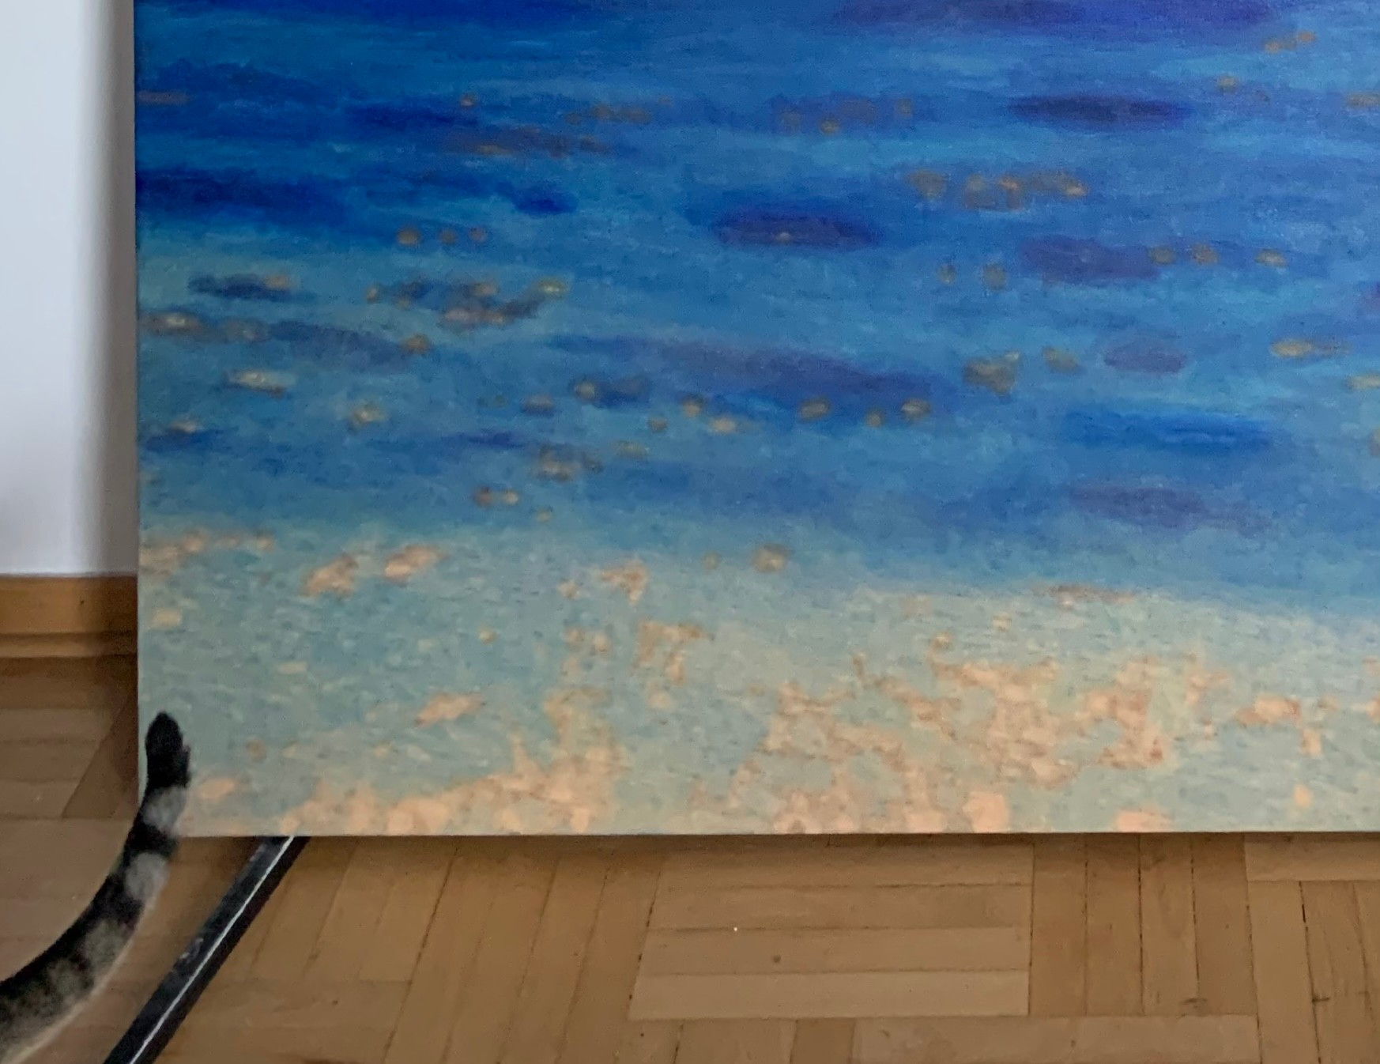
Način na koji se savremenost uvlači u delo često je nesvestan. U vremenu novih ‘krupnih’ pitanja, gde ekologija postaje nova ideologija, dok se svaka ‘svest’ uslovljava bučnim aktivizmom, Marija Dragojlović nam vraća delikatni prostor ‘tihih’ narativa. Lišeno preglasnih, ‘velikih ideja’ ili onih koje veruju da to jesu, ovo slikarstvo se diskretno naslanja na sve pominjane sargaške raznolikosti, dok
posmatraču prepušta spoznaju poslednje u nizu

trenutnih konačnosti. Pogled je taj koji označava. Ne treba prevideti ni da, iako oivičeno jakim strujama, Sargaško more jeste “zona morske tišine”.
Marija Dragojlović, Sargaško more (detalj sa mačjim repom), jun 2021. © SČ

Literatura:
Francine Jacobs, The Sargasso Sea. An Ocean Desert, William Morrow and Company, New York 1975. Mihailo Petrović Alas, Kroz polarnu oblast — U carstvu gusara, Talija izdavaštvo, Niš 2018 (orig. 1933).
Barbara Novak, American Painting of the Nineteenth Century. Realism, Idealism, and the American Experience, Oxford University Press, New York 2007.
Džin Ris, Široko Sargaško more, Agora, Zrenjanin 2006 (orig. 1966).
Judith L. Raisk (ed.), Wide Sargasso Sea: backgrounds, criticism, W. W. Norton & Company, New York 1999.
Tricia Cusack (ed.), Framing the Ocean, 1700 to the Present. Envisaging the Sea as Social Space, Routledge, New York 2016. Mileta Prodanović, Inventarska kutija Marije Dragojlović, Fondacija Vujičić kolekcija, Beograd 2016.

